学生端

1. 闪屏

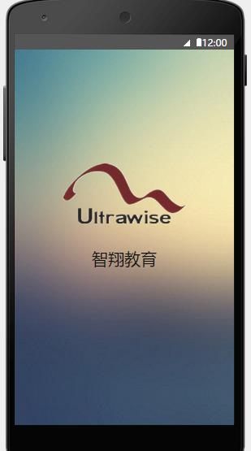

1. 登录界面

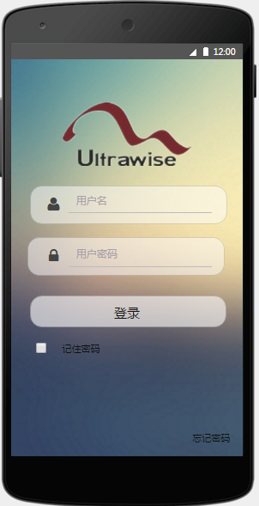

输入用户名，密码点击登录按钮登录！可点击记住密码下次自动登录。

1. 课程

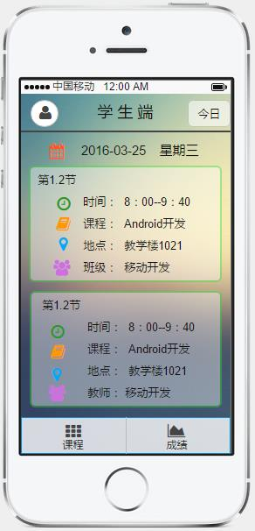

左右滑动显示一周所有的所有课程，点击右上角的“今日”按钮回到今日课程表，点击“课程”按钮可进入课堂页面，点击“成绩”按钮可进入成绩页面。

1. 课堂页面

（1）

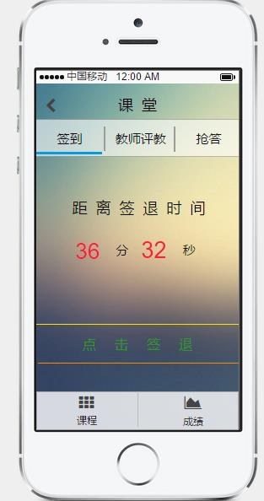

进入到课堂页面有“签到”、“教师评教”、“抢答”三个按钮，点击“签到”按钮到签到页面，到签到页面可签到，点完以后签到页面显示剩余时间，下课后可点击“签退按钮”跳转到“教师评教”页面。

（2）教师评教页面

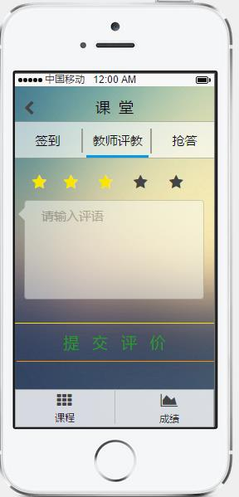

转到教师评教页面可点击5颗星星给教师打分，1颗星星是差评、2-4颗星星是中评、5颗星星是好评。给教师打完分后可在输入框内输入对教师的评语，写完以后点击“提交评价”按钮来提交。

（3）抢答

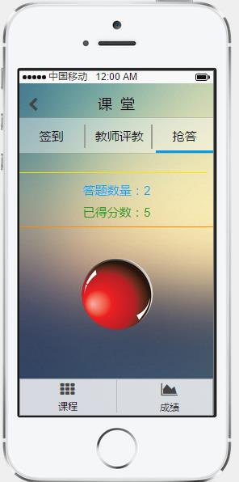

抢答页面有“抢答按钮”，点击“抢答按钮”可以抢答老师问的问题，“抢答按钮”上面显示答题数量，已得分数。

1. 成绩
2. 我的成绩

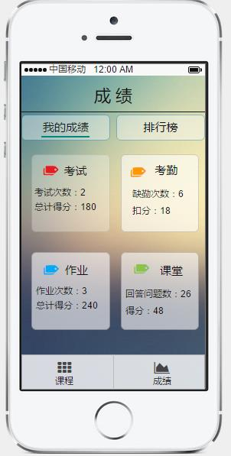

点击右下角的“成绩”按钮到成绩页面，“成绩”页面有“我的成绩”跟“排行榜”2个主按钮，点击“我的成绩”按钮显示“考试”、“考勤”、“作业”、“课堂”4个按钮。

点击“考试”按钮可查看考试信息

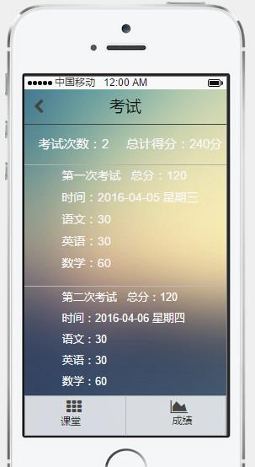

点击“考勤”按钮可显示考勤信息，如：考勤扣分、缺勤次数、迟到次数、早退次数等。

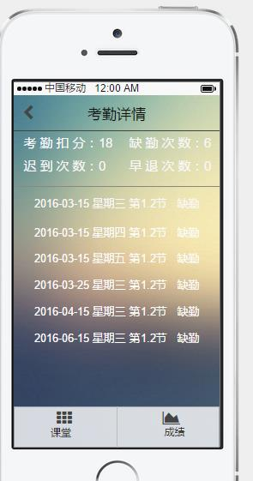

点击“作业”按钮可显示作业详情 如：作业次数、总计得分、每次作业的时间、分数等。

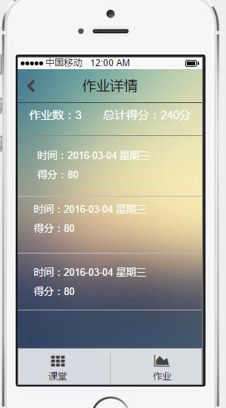

点击“课堂”按钮可显示 如：回答问题总次数、总计得分、每次回答问题的时间、回答次数、得分等。

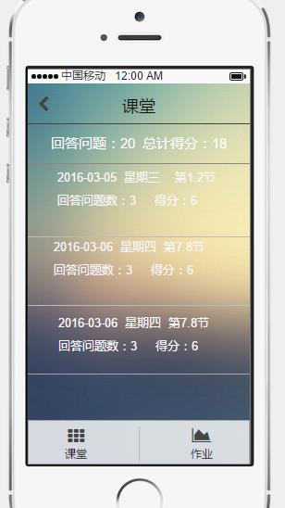

1. 排行榜

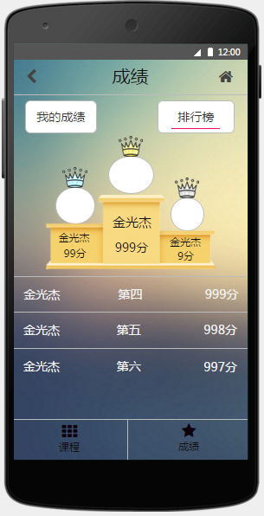

点击 “排行榜”按钮可显示学生的排名

7．设置

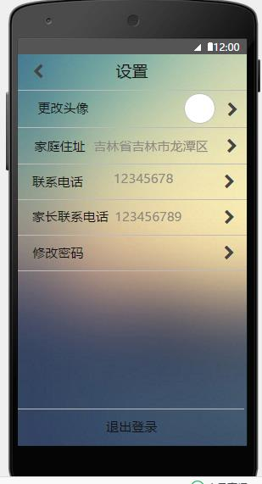

点击课程页面左上角的头像可进入设置页面，在设置页面可更改头像、家庭住址、联系电话、家长联系电话、密码。

点击最下面的“退出登录”按钮可退出登录。